

**"Мұрағаттық анықтамалар беру" мемлекеттік көрсетілетін қызмет регламентін бекіту туралы**

***Күшін жойған***

Қызылорда облысы әкімдігінің 2014 жылғы 04 сәуірдегі N 536 қаулысы. Қызылорда облысының Әділет департаментінде 2014 жылғы 12 мамырда N 4662 болып тіркелді. Күші жойылды - Қызылорда облыстық әкімдігінің 2014 жылғы 13 қарашадағы N 759 қаулысымен

      Ескерту. Күші жойылды - Қызылорда облыстық әкімдігінің 13.11.2014 N 759 қаулысымен (қол қойылған күнінен бастап қолданысқа енгізіледі).  
      "Қазақстан Республикасындағы жергілікті мемлекеттік басқару және өзін-өзі басқару туралы" Қазақстан Республикасының 2001 жылғы 23 қаңтардағы Заңына және "Мемлекеттік көрсетілетін қызметтер туралы" Қазақстан Республикасының 2013 жылғы 15 сәуірдегі Заңына сәйкес Қызылорда облысының әкімдігі **ҚАУЛЫ ЕТЕДІ:**  
      1. Қоса беріліп отырған "Мұрағаттық анықтамалар беру" мемлекеттік көрсетілетін қызмет регламенті бекітілсін.  
      2. Осы қаулының орындалуын бақылау Қызылорда облысы әкімінің орынбасары А.Ш. Әлназароваға жүктелсін.  
      3. Осы қаулы алғашқы ресми жарияланған күнінен кейін күнтізбелік он күн өткен соң қолданысқа енгізіледі, бірақ "Мұрағат ісі саласындағы мемлекеттік көрсетілетін қызметтер стандарттарын бекіту туралы" Қазақстан Республикасы Үкіметінің 2014 жылғы 5 наурыздағы N 183 қаулысы қолданысқа енгізілгеннен бұрын емес.

|  |  |
| --- | --- |
| Қызылорда облысы |  |
| әкімінің міндетін атқарушы | Н. Әлібаев |

|  |  |
| --- | --- |
|  | Қызылорда облысы әкімдігінің 2014 жылғы "04" сәуірдегі N 536 қаулысымен бекітілген |

**"Мұрағаттық анықтамалар беру" мемлекеттік көрсетілетін қызмет регламенті**  
**1. Жалпы ережелер**

      1. Қызмет берушiнің атауы: "Қызылорда облысының мұрағаттар мен құжаттама басқармасы" мемлекеттік мекемесі, облыстық, қалалық, аудандық мемлекеттік мұрағаттар және облыс мемлекеттік мұрағатының филиалы (бұдан әрі – көрсетілетін қызметті беруші).  
      Өтініштерді қабылдау және мемлекеттік көрсетілетін қызмет нәтижелерін беру:  
      1) көрсетілетін қызметті беруші;  
      2) Қызылорда облысы бойынша "Халыққа қызмет көрсету орталығы" Республикалық мемлекеттік кәсіпорнының филиалы, оның бөлімдері мен бөлімшелері (бұдан әрі – Орталық);  
      3) "электрондық үкіметтің" www.e.gov.kz веб-порталы (бұдан әрі – портал) арқылы жүзеге асырылады.  
      2. Мемлекеттік қызметті көрсету нысаны: электрондық және (немесе) қағаз түрінде.  
      3. Мемлекеттік көрсетілетін қызмет нәтижесі:  
      1) көрсетілетін қызметті берушіде - мұрағаттық анықтамаларды беру (бұдан әрі - анықтама);  
      2) Орталықта – мұрағаттық анықтамаларды беру (бұдан әрі - анықтама);  
      3) порталда – мұрағаттық анықтамалардың дайын екені туралы хабарлама.  
      4. Мемлекеттік қызмет тегін көрсетіледі.

**2. Мемлекеттік қызмет көрсету процесінде көрсетілетін қызметті берушінің құрылымдық бөлімшелерінің (қызметкерлерінің) іс-қимыл тәртібінің сипаттамасы**

      5. Мемлекеттік қызмет көрсету бойынша рәсімді (іс-қимылды) бастауға негіздеме: көрсетілетін қызметті алушының (не сенімхат бойынша оның өкілінің) көрсетілетін қызметті берушіге, Орталыққа немесе портал арқылы еркін нысанда толтырылған өтініш ұсынуы.  
      6. Мемлекеттік қызмет көрсету процесінің құрамына кіретін әрбір рәсімнің (іс-қимылдың) мазмұны, оны орындаудың ұзақтығы:  
      1) көрсетілетін қызметті алушы (не сенімхат бойынша оның өкілі) көрсетілетін қызметті берушіге Қазақстан Республикасы Үкіметінің 2014 жылғы 05 наурыздағы N 183 қаулысымен бекітілген "Мұрағаттық анықтамалар беру" мемлекеттік көрсетілетін қызмет стандартының (бұдан әрі - стандарт) 9-тармағына сәйкес құжаттарды ұсынады;  
      2) кеңсе қызметкері құжаттарды тіркейді және көрсетілетін қызметті берушінің басшысына ұсынады (он бес минуттан аспайды);  
      3) көрсетілетін қызметті берушінің басшысы құжаттарды қарайды және орындаушыға жолдайды (он бес минуттан аспайды);  
      4) орындаушы анықтаманы дайындап, көрсетілетін қызметті берушінің басшысына ұсынады (он екі күнтізбелік күн ішінде);  
      екі немесе одан да көп ұйымдардың, сондай-ақ уақыты бес жылдан асқан кезеңнің құжаттарын зерделеу қажет болған жағдайларда көрсетілетін қызметті беруші мемлекеттік қызмет көрсету мерзімін күнтізбелік 25 күннен аспайтын мерзімге ұзарта алады, бұл туралы құжаттар тіркелген күннен бастап үш жұмыс күні ішінде көрсетілетін қызметті алушыға (не сенімхат бойынша оның өкіліне) хабарланады;  
      5) көрсетілетін қызметті берушінің басшысы анықтамаға қол қояды және кеңсе қызметкеріне жолдайды (он бес минуттан аспайды);  
      6) кеңсе қызметкері анықтаманы тіркейді және көрсетілетін қызметті алушыға (не сенімхат бойынша оның өкіліне) береді (он бес минуттан аспайды).

**3. Мемлекеттік қызмет көрсету процесінде көрсетілетін қызметті берушінің, құрылымдық бөлімшелердің (қызметкерлердің) өзара іс-қимыл тәртібінің сипаттамасы**

      7. Мемлекеттік қызмет көрсету процесіне қатысатын көрсетілетін қызметті берушінің, құрылымдық бөлімшелердің (қызметкерлердің) тізбесі:  
      1) көрсетілетін қызметті берушінің кеңсе қызметкері;  
      2) көрсетілетін қызметті берушінің басшысы;  
      3) орындаушы;  
      4) Орталық қызметкері;  
      5) Орталықтың жинақтау бөлімінің қызметкері.  
      8. Құрылымдық бөлімшелер (қызметкерлер) арасындағы әрбір рәсімнің (іс-қимылдың) реттілігі мен ұзақтығы көрсетілген рәсімдер (іс-қимылдар) сипаттамасы осы регламенттің 1–қосымшасында келтірілген.  
      9. Әрбір рәсімнің (іс-қимылдың) ұзақтығы көрсетілген рәсімдер (іс-қимылдар) реттілігінің сипаттамасы осы регламенттің 2-қосымшасына сәйкес әрбір рәсімнің (іс-қимылдың) өту блок-схемасында келтірілген.

**4. Халыққа қызмет көрсету орталығымен және (немесе) өзге де көрсетілетін қызметті берушілермен өзара іс-қимыл тәртібінің, сондай-ақ мемлекеттік қызмет көрсету процесінде ақпараттық жүйелерді пайдалану тәртібінің сипаттамасы**

      10. Қызметті Орталық арқылы көрсету кезіндегі көрсетілетін қызметті беруші мен көрсетілетін қызметті алушының жүгіну тәртібі мен рәсімдер (іс-қимылдар) реттілігінің сипаттамасы:  
      1) көрсетілетін қызметті алушы (не оның сенімхат бойынша өкілі) Орталыққа стандарттың 9-тармағына сәйкес құжаттарды ұсынады;  
      2) Орталық қызметкері құжаттарды тіркейді, түпнұсқалар мен құжаттардың электронды көшірмелерінің шынайылығын тексереді, түпнұсқаларды қайтарып береді және көрсетілетін қызметті алушыға (не оның сенімхат бойынша өкіліне) құжаттардың қабылданғаны туралы және  
      өтініштің нөмірі мен қабылданған күні;  
      сұрау салынған мемлекеттік көрсетілетін қызметтің түрі;  
      қоса берілген құжаттардың саны мен атаулары;  
      құжаттарды беретін күні (уақыты) мен орны;  
      құжаттарды ресімдеуге өтінішті қабылдаған Орталық қызметкерінің тегі, аты, әкесінің аты;  
      көрсетілетін қызметті алушының тегі, аты, әкесінің аты, көрсетілетін қызметті алушы өкілінің тегі, аты, әкесінің аты және олардың байланыс телефондары туралы мәліметтерді көрсете отырып, қолхат береді, көрсетілетін қызметті алушы (не оның сенімхат бойынша өкілі) стандартта көзделген тізбеге сәйкес құжаттар топтамасын толық ұсынбаған жағдайда, құжаттарды қабылдаудан бас тартады және стандарттың 2-қосымшасына сәйкес нысан бойынша қолхат береді (он бес минуттан аспайды).  
      Орталық қызметкері мемлекеттік қызметтерді көрсету кезінде, егер Қазақстан Республикасының заңдарында өзгеше көзделмесе, заңмен қорғалатын құпияны құрайтын ақпараттық жүйелердегі мәліметтерді пайдалануға көрсетілетін қызметті алушының (не оның сенімхат бойынша өкілінің) жазбаша келісімін алады.  
      3) Орталықтың жинақтау бөлімінің қызметкері қабылданған құжаттарды көрсетілетін қызметті берушіге қайта жолдайды (бір жұмыс күн ішінде, мемлекеттік қызметті көрсету мерзіміне кірмейді);  
      4) Орталық құжаттарды көрсетілген қызметті берушіге жолдағаннан кейін, көрсетілетін қызметті берушінің құрылымдық бөлімшелерінің (қызметкерлерінің) өзара іс-қимылы осы регламенттің 5-тармағының 2-5 тармақшаларына сәйкес жүзеге асырылады (он екі күнтізбелік күн ішінде);  
      5) көрсетілетін қызметті берушінің кеңсе қызметкері анықтаманы тіркеп, Орталыққа жолдайды (бір жұмыс күн ішінде);  
      6) Орталық қызметкері анықтаманы тіркеп, көрсетілетін қызметті алушыға (не сенімхат бойынша оның өкіліне) береді (он бес минуттан аспайды).  
      11. Қызметті портал арқылы көрсету кезіндегі көрсетілетін қызметті беруші мен көрсетілетін қызметті алушының жүгіну тәртібі мен рәсімдер (іс-қимылдар) реттілігінің сипаттамасы:  
      1) көрсетілетін қызметті алушы (не сенімхат бойынша оның өкілі) "электрондық үкіметтің" порталында (бұдан әрі – портал) тіркелуді жүзеге асырады және көрсетілетін қызметті алушының электрондық-цифрлық қолтаңбасымен (бұдан әрі - ЭЦҚ) куәландырылған электрондық өтініш пен стандарттың 9-тармағына сәйкес құжаттарды жолдайды;  
      2) орындаушы электрондық өтініш пен құжаттарды қабылдайды, көрсетілетін қызметті алушының (не сенімхат бойынша оның өкілінің) "жеке кабинетіне" құжаттардың қабылданғаны және қызмет нәтижесін алу күні көрсетілген хабарлама-есеп жолданады (он бес минуттан аспайды);  
      3) электрондық өтініш пен құжаттарды қабылдағаннан кейін мемлекеттік қызмет көрсету процесінде көрсетілетін қызметті берушінің құрылымдық бөлімшелерінің (қызметкерлерінің) іс-қимылдары осы регламенттің 5-тармағының 2-5 тармақшаларына сәйкес жүзеге асырылады;  
      4) орындаушы мемлекеттік қызмет көрсетудің нәтижесін тіркейді және көрсетілетін қызметті алушының (не сенімхат бойынша оның өкілінің) "жеке кабинетіне" жолдайды (он бес минуттан аспайды).  
      Мемлекеттік қызмет көрсетуге тартылған графикалық нысандағы ақпараттық жүйелердің функционалдық өзара іс-қимыл диаграммасы осы регламенттің 3-қосымшасында келтірілген.

**5. Мемлекеттік қызмет көрсететін лауазымды тұлғалардың жауапкершілігі**

      12. Көрсетілетін қызметті беруші мен Орталық басшылары (бұдан әрі – лауазымды тұлғалар) мемлекеттік көрсетілетін қызметті көрсетуге жауапты тұлғалар болып табылады.  
      Лауазымды тұлғалар Қазақстан Республикасының заңнамасына сәйкес белгіленген мерзімде мемлекеттік қызмет көрсетуді жүзеге асыруға жауапкершілікте болады.  
      13. Мемлекеттік қызмет көрсету мәселелері бойынша әрекеттерге (әрекетсіздікке) шағымдану стандарттың 3-бөліміне сәйкес жүргізіледі.  
      14. Қызмет көрсету жөнінде ақпарат алуға, сондай-ақ, оның сапасын бағалау (оның ішінде шағымдану) қажет болған жағдайда ақпарат алу үшін байланыс телефондарының нөмірі: 8 (7242) 263913, бірыңғай байланыс-орталығы: (1414).

|  |  |
| --- | --- |
|  | "Мұрағаттық анықтамалар беру" мемлекеттік көрсетілетін қызмет регламентіне 1-қосымша |

      Әрбір рәсімнің (іс-қимылдың) ұзақтығы көрсетілген құрылымдық бөлімшелер (қызметкерлер) арасындағы рәсімдер (іс-қимылдар) реттілігінің сипаттамасы  
      Көрсетілетін қызметті алушы (не сенімхат бойынша оның өкілі) көрсетілетін қызметті берушіге жүгінген кезде:

|  |  |  |  |  |  |  |
| --- | --- | --- | --- | --- | --- | --- |
| 1 | Іс-әрекет (жұмыс барысы, ағыны) нөмірі | 1 | 2 | 3 | 4 | 5 |
| 2 | Құрылымдық бөлімшелердің атауы | Көрсетілетін қызметті берушінің кеңсе қызметкері | Көрсетілетін қызметті берушінің басшысы | Орындаушы | Көрсетілетін қызметті берушінің басшысы | Көрсетілетін қызметті берушінің кеңсе қызметкері |
| 3 | Іс-әрекеттердің (процестің, операция рәсімінің) атауы және олардың сипаттамасы | құжаттарды тіркейді | құжаттарды қарайды | анықтама дайындайды | анықтамаға қол қояды | анықтаманы тіркейді |
| 4 | Аяқталу нысаны (деректер, құжат, ұйымдастыру-өкімдік шешім) | құжаттарды көрсетілетін қызметті берушінің басшысына ұсынады | құжаттарды орындаушыға жолдайды | анықтаманы көрсетілетін қызметті берушінің басшысына ұсынады | анықтаманы кеңсе қызметкеріне жолдайды | анықтаманы көрсетілетін қызметті алушыға (не сенімхат бойынша оның өкіліне) береді |
| 5 | Орындау мерзімі | 15 минуттан аспайды | 15 минуттан аспайды | 12 күнтізбелік күн ішінде, екі немесе одан да көп ұйымдардың құжаттарын зерделеу, сонымен қатар 5 жылдан асатын кезеңді қарау қажет болса – 25 күнтізбелік күн ішінде, бұл туралы қызмет алушыға құжат тіркелген күннен бастап 3 жұмыс күні ішінде хабарланады | 15 минуттан аспайды | 15 минуттан аспайды |

      Әрбір рәсімнің (іс-қимылдың) ұзақтығы көрсетілген құрылымдық бөлімшелер (қызметкерлер) арасындағы рәсімдер (іс-қимылдар) реттілігінің сипаттамасы  
      Көрсетілетін қызметті алушы (не сенімхат бойынша оның өкілі) Орталыққа жүгінген кезде:

|  |  |  |  |  |  |  |  |  |  |
| --- | --- | --- | --- | --- | --- | --- | --- | --- | --- |
| 1 | Іс-әрекет (жұмыс барысы, ағыны) нөмірі | 1 | 2 | 3 | 4 | 5 | 6 | 7 | 8 |
| 2 | Құрылымдық бөлімшелердің атауы | Орталық қызметкері | Орталықтың жинақтау бөлімінің қызметкері | Көрсетілетін қызметті берушінің кеңсе қызметкері | Көрсетілетін қызметті берушінің басшысы | Орындаушы | Көрсетілетін қызметті берушінің басшысы | Көрсетілетін қызметті берушінің кеңсе қызметкері | Орталық қызметкері |
| 3 | Іс-әрекеттердің (процестің, операцияның рәсімнің) атауы және олардың сипаттамасы | құжаттарды тіркейді | құжаттарды көрсетілетін қызметті берушіге қайта жолдайды | құжаттарды тіркейді | құжаттарды қарайды | анықтаманы дайындайды | анықтамаға қол қояды | анықтаманы тіркейді | анықтаманы тіркейді |
| 4 | Аяқталу нысаны (мәліметтер, құжат, ұйымдастыру-өкімдік шешім) | көрсетілетін қызметті алушыға (не сенімхат бойынша оның өкіліне) құжаттардың қабылданғаны немесе қабылдаудан бас тарту туралы қолхат береді | құжаттарды көрсетілетін қызметті берушінің басшысына ұсынады | орындаушыға жолдайды | анықтаманы көрсетілетін қызметті берушінің басшысына ұсынады | анықтаманы кеңсе қызметкеріне жолдайды | анықтаманы Орталыққа жолдайды | анықтаманы көрсетілетін қызметті алушыға   (не сенімхат бойынша оның өкіліне) береді |
| 5 | Орындалу мерзімі | 15 минуттан аспайды | 1 жұмыс күні ішінде  (мемлекеттік қызмет көрсету мерзіміне кірмейді) | 15 минуттан аспайды | 15 минуттан аспайды | 12 күнтізбелік күн ішінде, екі немесе одан да көп ұйымдардың құжаттарын зерделеу, сонымен қатар 5 жылдан асатын кезеңді қарау қажет болса – 25 күнтізбелік күн ішінде, бұл туралы қызмет алушыға құжат тіркелген күнінен бастап 3 жұмыс күні ішінде хабарланады | 15 минуттан аспайды | 1 жұмыс күні ішінде | 15 минуттан аспайды |

|  |  |
| --- | --- |
|  | "Мұрағаттық анықтамалар беру" мемлекеттік көрсетілетін қызмет регламентіне 2-қосымша |

**Әрбір рәсімнің (іс-қимылдың) ұзақтығын көрсете отырып әрбір іс-қимылдың (рәсімнің) жүру реттілігі сипаттамасының блок схемасы**  
      Көрсетілетін қызметті алушы (не сенімхат бойынша оның өкілі) көрсетілетін қызметті берушіге жүгінген кезде:

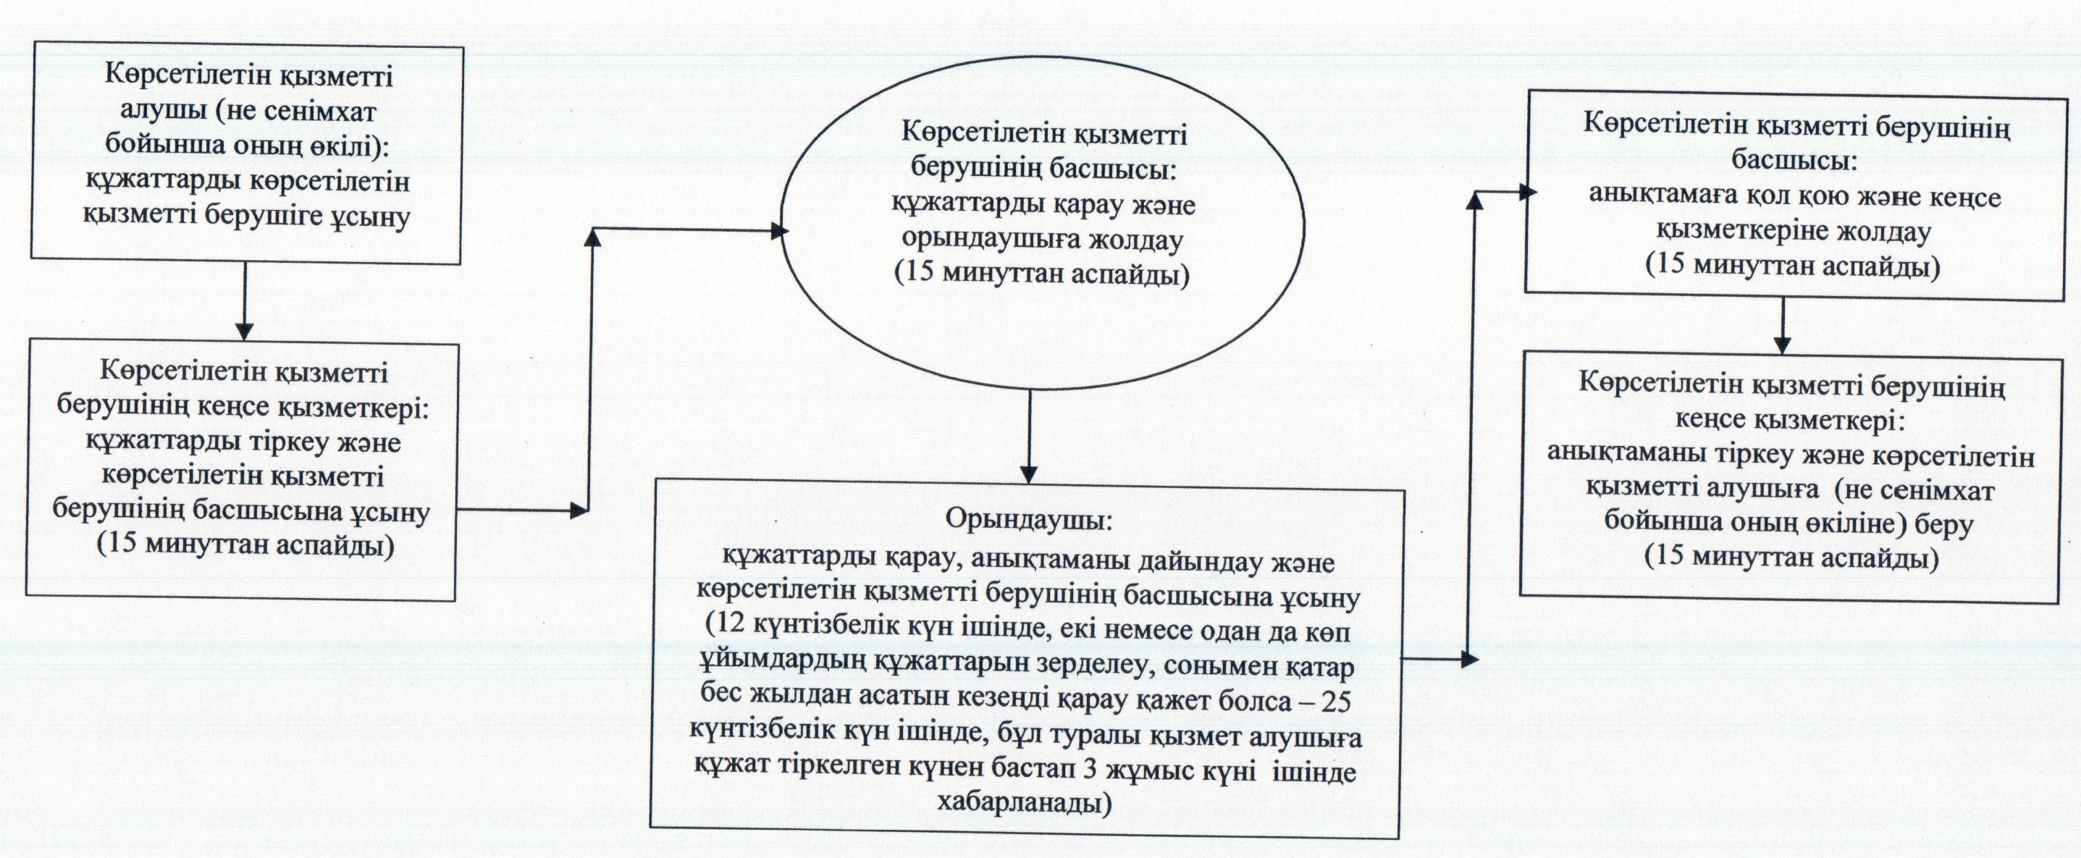

         
      **Әрбір рәсімнің (іс-қимылдың) ұзақтығы көрсетілген құрылымдық бөлімшелер (қызметкерлер) арасындағы рәсімдер (іс-қимылдар) реттілігінің сипаттамасы**   
      Көрсетілетін қызметті алушы (не сенімхат бойынша оның өкілі) қызметті берушіге жүгінген кезде:

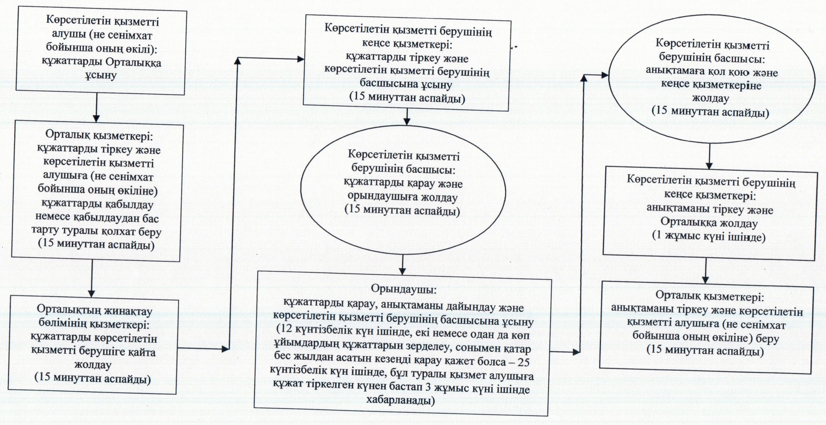

|  |  |
| --- | --- |
|  | "Мұрағаттық анықтамалар беру" мемлекеттік көрсетілетін қызмет регламентіне 3-қосымша |

      Мемлекеттік қызмет көрсетуге тартылған графикалық нысандағы ақпараттық жүйелердің функционалдық өзара іс-қимыл диаграммасы  
      Көрсетілетін қызметті алушы (не сенімхат бойынша оның өкілі) портал арқылы жүгінген кезде:

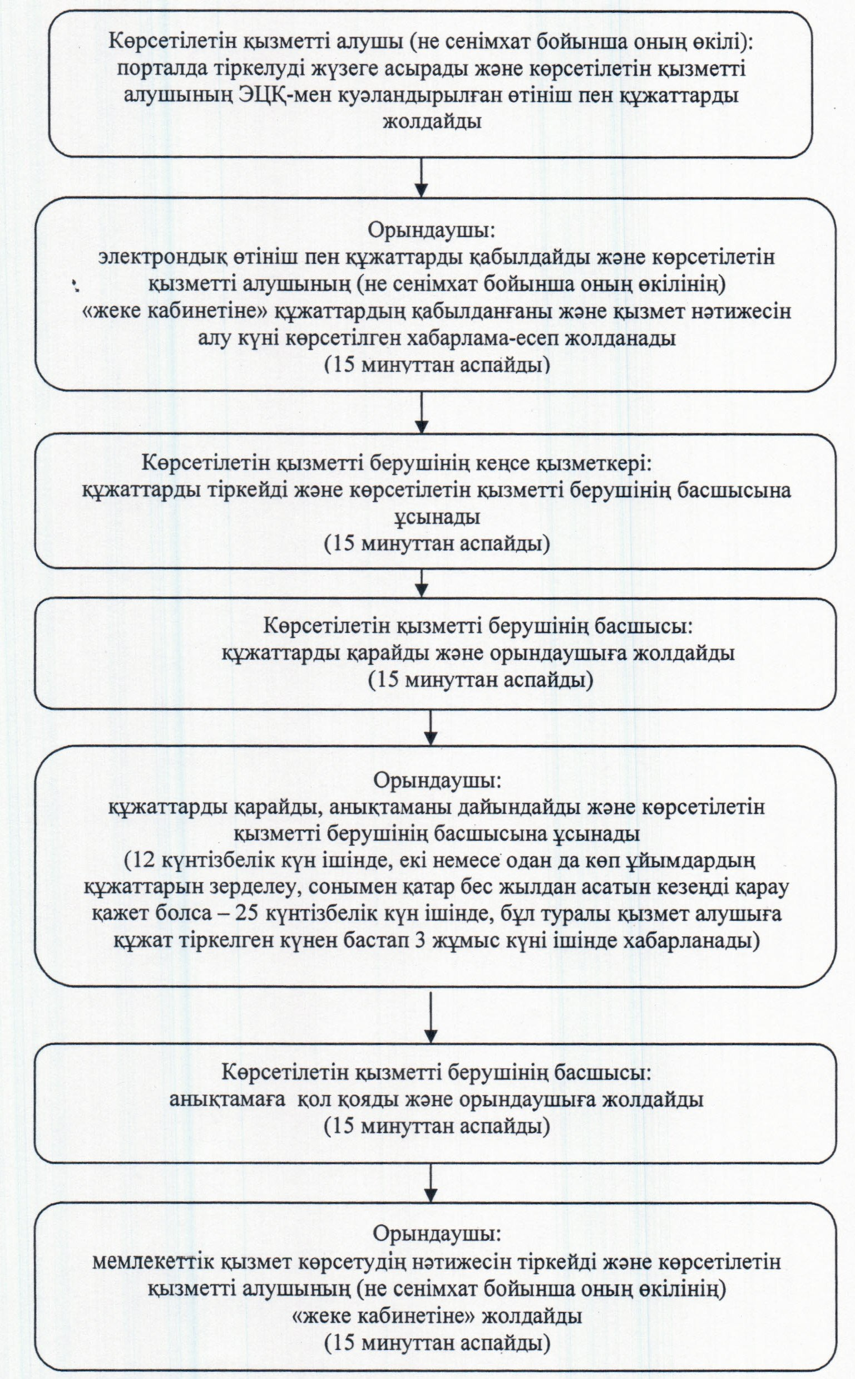

© 2012. Қазақстан Республикасы Әділет министрлігінің «Қазақстан Республикасының Заңнама және құқықтық ақпарат институты» ШЖҚ РМК